触发器tri_1

座位状态：

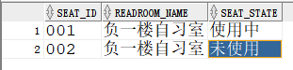

预约信息



插入一条新的预约信息

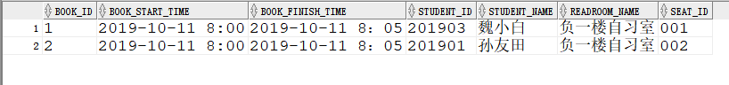

座位状态发生改变

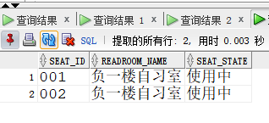

触发器tri_2

删除一条预约信息，对应座位状态发生改变



